ГУАП

КАФЕДРА № 42

ОТЧЕТ   
ЗАЩИЩЕН С ОЦЕНКОЙ _____________________

ПРЕПОДАВАТЕЛЬ

|  |  |  |  |  |
| --- | --- | --- | --- | --- |
| доцент, канд. техн. наук |  |  |  | О. И. Красильникова |
| должность, уч. степень, звание |  | подпись, дата |  | инициалы, фамилия |

|  |
| --- |
| ОТЧЕТ О ЛАБОРАТОРНОЙ РАБОТЕ № 2 |
| Каскадные таблицы стилей |
|  |
| по курсу: WEB-ТЕХНОЛОГИИ |
|  |

РАБОТУ ВЫПОЛНИЛ

|  |  |  |  |  |  |
| --- | --- | --- | --- | --- | --- |
| СТУДЕНТ ГР. № | 4228 |  |  |  | Минаков Д. Р. |
|  |  |  | подпись, дата |  | инициалы, фамилия |

Санкт-Петербург 2025

# **1 Цель работы**

Изучение технологии каскадных таблиц стилей и приобретение навыков ее использования.

# **2 Формулировка задания**

**1-я часть задания**

Для выполнения задания по данной лабораторной работе следует воспользоваться web-страницами, созданными в предыдущей лабораторной работе. Перед выполнением задания необходимо изучить материал, представленный в списке рекомендуемых источников.

В процессе выполнения заданий требуется создать внешнюю таблицу стилей (одну или несколько), внутреннюю таблицу, а также продемонстрировать умение применять встроенные стили (для конкретного тега). Кроме того, следует использовать различные типы селекторов.

1. Примените атрибуты стиля применительно к следующим параметрам шрифта:

* имя,
* размер (с заданием размера с применением абсолютных и относительных единиц измерения),
* жирность (с заданием нескольких различных значений),
* стиль (начертание),
* цвет

Задайте размер шрифта и цвет к имеющимся на 1-ой странице заголовкам 1-го и 2-го уровней.

1. Примените атрибуты стиля применительно к следующим параметрам текста (для этого на 2-ой странице можно создать отдельный контейнер или несколько контейнеров с использованием парного тега <div> и вставить туда удобный для экспериментов текст):
   * оформление (подчеркнутый и др.),
   * горизонтальное выравнивание,
   * вертикальное выравнивание (создайте примеры текста с верхними и нижними индексами, а также с размещением графического изображения внутри строки),
   * высота строки,
   * дополнительное расстояние между символами,
   * дополнительное расстояние между словами,
   * отступ красной строки,
   * тень у текста.

В процессе выполнения данного задания необходимо использовать различные значения, предусмотренные тем или иным параметрам.

1. Примените атрибуты стиля применительно к следующим параметрам списков:

* вид маркеров
* вид нумерации
* позиция маркера.

1. Примените атрибуты стиля к следующим параметрам обрамления контейнера на 2-ой веб-странице:

* тип рамки,
* цвет рамки,
* толщина рамки,
* скругление углов.

1. Задайте разный цвет фона для созданных веб-страниц.
2. Примените псевдоклассы для изменения цвета гиперссылок и для изменения прозрачности изображения при наведении курсора.

# **3 Ход работы**

Просмотреть созданные web-страницы вживую можно по следующему адресу: <https://kukvid.github.io/SUAI_WEB_LAB_2/index.html>.

Код представлен в github-репозитории по адресу: <https://github.com/Kukvid/SUAI_WEB_LAB_2/tree/main>.

В ходе выполнения работы написан CSS-код, для задания стилей HTML страницы. Для выполнения задания модифицированы следующие элементы страницы:

1. **Шрифт:** изменены стили шрифта, включая имя, размер с использованием как абсолютных, так и относительных единиц измерения, жирность с разными значениями, начертание, цвет. Задан размер шрифта и цвет заголовкам 1-го и 2-го уровней на первой странице.
2. **Текст:** применены стили к параметрам текста, таким как оформление (включая подчеркивание и другие), горизонтальное и вертикальное выравнивание, высота строки, расстояния между символами и словами, отступ красной строки, а также добавлены тень к тексту. Созданы контейнеры для экспериментов с различными текстами на второй странице.
3. **Списки:** заданы стили для различных параметров списков, включая вид маркеров, вид нумерации и позицию маркера.
4. **Обрамление контейнера:** применены стили к обрамлению контейнера на второй веб-странице, включая тип рамки, цвет, толщину и скругление углов.
5. **Цвет фона:** заданы разные цвета фона для созданных веб-страниц, обеспечивая их визуальное разнообразие.
6. **Псевдоклассы:** эффективно использованы псевдоклассы для изменения цвета гиперссылок и прозрачности изображения при наведении курсора, обеспечивая более интерактивный пользовательский опыт.

Вид html-страниц после применения к ним css-стилей представлен на рисунках 1–3.

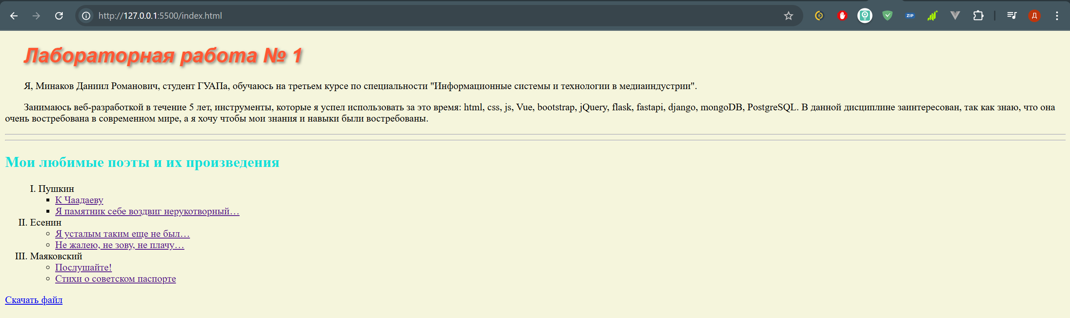

Рисунок 1 – Вид страницы index.html

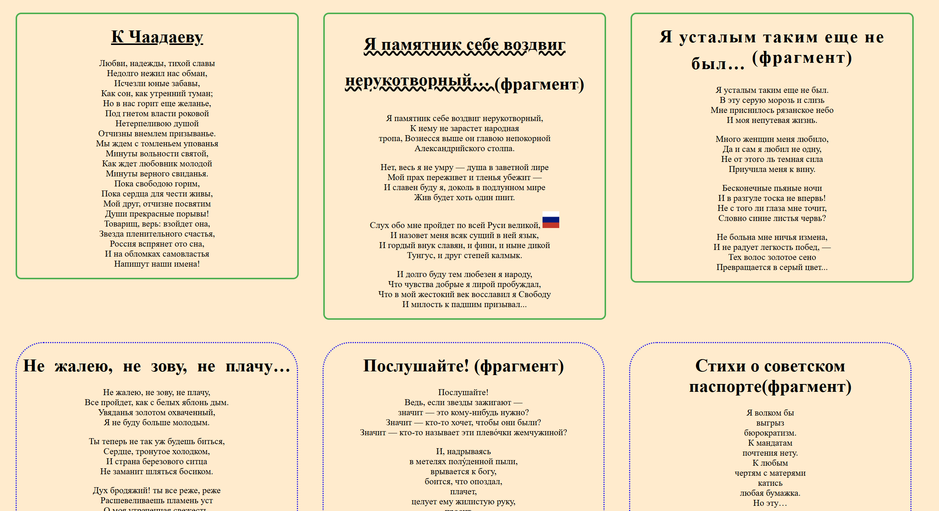

Рисунок 2 – Вид страницы poetry.html (верхняя часть)

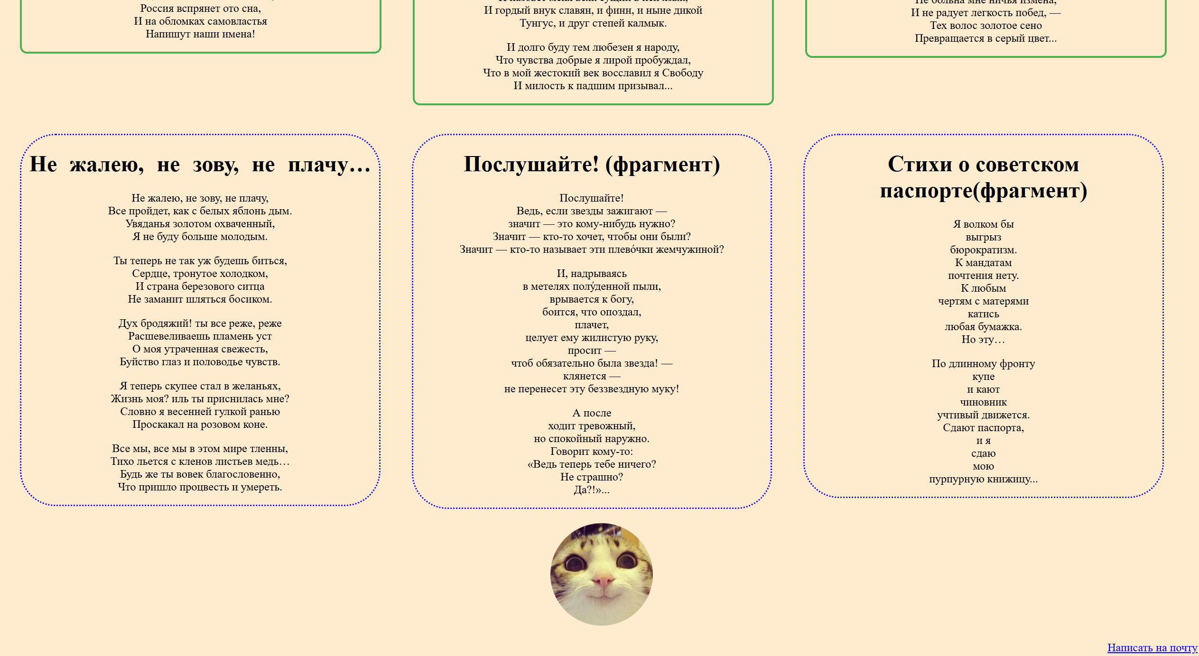

Рисунок 3 - Вид страницы poetry.html (нижняя часть)

Код разработанных файлов представлен в приложениях А-В.

# **4 Выводы по лабораторной работе**

В ходе выполнения лабораторной работы по теме "Каскадные таблицы стилей" приобретены ценные навыки и знания в области веб-технологий. Успешно изучены и применены различные методы стилизации веб-страниц с использованием каскадных таблиц стилей (CSS), что позволило значительно улучшить визуальное оформление созданных документов. На практике освоены методы создания внешних и внутренних таблиц стилей, а также применение встроенных стилей, что обогатило арсенал инструментов для работы с CSS.

Особое внимание было уделено работе с текстом и шрифтами, где применялись стили для настройки параметров шрифтов, таких как имя, размер, жирность, стиль и цвет, что сделало текст на страницах более привлекательным и читаемым. Также успешно выполнена стилизация различных элементов, включая списки и контейнеры, что позволило лучше организовать информацию на странице и улучшить пользовательский интерфейс. Использование псевдоклассов для изменения цвета гиперссылок и прозрачности изображений при наведении курсора добавило элемент интерактивности, значительно улучшив пользовательский опыт.

Кроме того, задание различных цветов фона для веб-страниц внесло визуальное разнообразие и сделало страницы более привлекательными. В целом, лабораторная работа способствовала не только закреплению теоретических знаний, но и получению практических навыков в области веб-технологий, что является важным этапом в подготовке к профессиональной деятельности в сфере веб-разработки.

**ПРИЛОЖЕНИЕ Б**

**Код index.html**

<!doctype html>

<html lang="en">

    <head>

        <meta charset="UTF-8" />

        <meta

            name="viewport"

            content="width=device-width, initial-scale=1.0"

        />

        <title>ЛР1</title>

        <style>

            /* Внутренняя таблица стилей */

            /* Внутренняя таблица стилей */

            h2 {

                font-size: 24px; /* Размер шрифта (относительная единица) */

                font-weight: 600; /* Жирность шрифта */

                color: #14e0d9; /* Цвет шрифта */

            }

        </style>

        <link

            rel="stylesheet"

            href="styles.css"

        />

    </head>

    <body style="background-color: beige">

        <div class="indent">

            <h1

                style="

                    font-family: Arial, sans-serif;

                    font-size: 2em;

                    font-weight: bold;

                    font-style: italic;

                    color: #ff5733;

                "

                class="shadow"

            >

                Лабораторная работа № 1

            </h1>

            <p>

                Я, Минаков Даниил Романович, студент ГУАПа, обучаюсь на третьем

                курсе по специальности "Информационные системы и технологии в

                медиаиндустрии".

            </p>

            <p>

                Занимаюсь веб-разработкой в течение 5 лет, инструменты, которые

                я успел использовать за это время: html, css, js, Vue,

                bootstrap, jQuery, flask, fastapi, django, mongoDB, PostgreSQL.

                В данной дисциплине заинтересован, так как знаю, что она очень

                востребована в современном мире, а я хочу чтобы мои знания и

                навыки были востребованы.

            </p>

        </div>

        <hr />

        <hr />

        <h2>Мои любимые поэты и их произведения</h2>

        <ol class="custom-numbers">

            <li class="marker-position-1">

                Пушкин

                <ul class="custom-marker-ul marker-position-2">

                    <li><a href="poetry.html#toChaadaev">К Чаадаеву</a></li>

                    <li>

                        <a href="poetry.html#monument"

                            >Я памятник себе воздвиг нерукотворный…</a

                        >

                    </li>

                </ul>

            </li>

            <li>

                Есенин

                <ul>

                    <li>

                        <a href="poetry.html#soTired"

                            >Я усталым таким еще не был…</a

                        >

                    </li>

                    <li>

                        <a href="poetry.html#dontRegret"

                            >Не жалею, не зову, не плачу…</a

                        >

                    </li>

                </ul>

            </li>

            <li>

                Маяковский

                <ul>

                    <li><a href="poetry.html#listen">Послушайте!</a></li>

                    <li>

                        <a href="poetry.html#sovietPassport"

                            >Стихи о советском паспорте</a

                        >

                    </li>

                </ul>

            </li>

        </ol>

        <a

            href="ОПользеПоэзии.docx"

            download

            >Скачать файл</a

        >

    </body>

</html>

**ПРИЛОЖЕНИЕ Б**

**Код poetry.html**

<!doctype html>

<html lang="en">

    <head>

        <meta charset="UTF-8" />

        <meta

            name="viewport"

            content="width=device-width, initial-scale=1.0"

        />

        <title>Поэзия</title>

        <style>

            .poem {

                display: inline-block;

                margin: 20px;

                width: 30%;

                vertical-align: top;

                text-align: center;

            }

        </style>

        <link

            rel="stylesheet"

            href="styles.css"

        />

        <!-- Подключаем внешнюю таблицу стилей -->

    </head>

    <body style="background-color: blanchedalmond">

        <div class="poem border-1">

            <div class="underline"><h1 id="toChaadaev">К Чаадаеву</h1></div>

            <p>

                Любви, надежды, тихой славы <br />Недолго нежил нас обман,<br />

                Исчезли юные забавы, <br />Как сон, как утренний туман; <br />Но

                в нас горит еще желанье,<br />

                Под гнетом власти роковой<br />

                Нетерпеливою душой <br />Отчизны внемлем призыванье. <br />

                Мы ждем с томленьем упованья<br />

                Минуты вольности святой,<br />

                Как ждет любовник молодой<br />

                Минуты верного свиданья. <br />Пока свободою горим, <br />Пока

                сердца для чести живы,<br />

                Мой друг, отчизне посвятим <br />Души прекрасные порывы!

                <br />Товарищ, верь: взойдет она, <br />Звезда пленительного

                счастья, <br />

                Россия вспрянет ото сна, <br />И на обломках самовластья <br />

                Напишут наши имена!

            </p>

        </div>

        <div class="poem border-1">

            <div class="wavy">

                <h1

                    id="monument"

                    class="line-height"

                >

                    Я памятник себе воздвиг нерукотворный…

                    <span class="vertical-align-sub">(фрагмент)</span>

                </h1>

            </div>

            <p>

                Я памятник себе воздвиг нерукотворный, <br />К нему не зарастет

                народная <br />

                тропа, Вознесся выше он главою непокорной <br />Александрийского

                столпа.

            </p>

            <p>

                Нет, весь я не умру — душа в заветной лире <br />Мой прах

                переживет и тленья убежит — <br />И славен буду я, доколь в

                подлунном мире

                <br />

                Жив будет хоть один пиит.

            </p>

            <p>

                Слух обо мне пройдет по всей Руси великой,

                <img

                    src="russian-flag.png"

                    style="width: 30px; height: 30px"

                /><br />

                И назовет меня всяк сущий в ней язык, <br />

                И гордый внук славян, и финн, и ныне дикой <br />

                Тунгус, и друг степей калмык.

            </p>

            <p>

                И долго буду тем любезен я народу, <br />

                Что чувства добрые я лирой пробуждал, <br />

                Что в мой жестокий век восславил я Свободу <br />

                И милость к падшим призывал...

            </p>

        </div>

        <div class="poem border-1">

            <h1

                id="soTired"

                class="letter-spacing"

            >

                Я усталым таким еще не был…

                <span class="vertical-align">(фрагмент)</span>

            </h1>

            <p>

                Я усталым таким еще не был.<br />

                В эту серую морозь и слизь<br />

                Мне приснилось рязанское небо<br />

                И моя непутевая жизнь.

            </p>

            <p>

                Много женщин меня любило,<br />

                Да и сам я любил не одну,<br />

                Не от этого ль темная сила<br />

                Приучила меня к вину.

            </p>

            <p>

                Бесконечные пьяные ночи<br />

                И в разгуле тоска не впервь!<br />

                Не с того ли глаза мне точит,<br />

                Словно синие листья червь?

            </p>

            <p>

                Не больна мне ничья измена,<br />

                И не радует легкость побед, —<br />

                Тех волос золотое сено<br />

                Превращается в серый цвет...

            </p>

        </div>

        <div class="poem border-2">

            <h1

                id="dontRegret"

                class="word-spacing"

            >

                Не жалею, не зову, не плачу…

            </h1>

            <p>

                Не жалею, не зову, не плачу,<br />

                Все пройдет, как с белых яблонь дым.<br />

                Увяданья золотом охваченный,<br />

                Я не буду больше молодым.

            </p>

            <p>

                Ты теперь не так уж будешь биться,<br />

                Сердце, тронутое холодком,<br />

                И страна березового ситца<br />

                Не заманит шляться босиком.

            </p>

            <p>

                Дух бродяжий! ты все реже, реже<br />

                Расшевеливаешь пламень уст<br />

                О моя утраченная свежесть,<br />

                Буйство глаз и половодье чувств.

            </p>

            <p>

                Я теперь скупее стал в желаньях,<br />

                Жизнь моя? иль ты приснилась мне?<br />

                Словно я весенней гулкой ранью<br />

                Проскакал на розовом коне.

            </p>

            <p>

                Все мы, все мы в этом мире тленны,<br />

                Тихо льется с кленов листьев медь…<br />

                Будь же ты вовек благословенно,<br />

                Что пришло процвесть и умереть.

            </p>

        </div>

        <div class="poem border-2">

            <h1 id="listen">Послушайте! (фрагмент)</h1>

            <p>

                Послушайте!<br />

                Ведь, если звезды зажигают —<br />

                значит — это кому-нибудь нужно?<br />

                Значит — кто-то хочет, чтобы они были?<br />

                Значит — кто-то называет эти плево́чки жемчужиной?

            </p>

            <p>

                И, надрываясь<br />

                в метелях полу́денной пыли,<br />

                врывается к богу,<br />

                боится, что опоздал,<br />

                плачет,<br />

                целует ему жилистую руку,<br />

                просит —<br />

                чтоб обязательно была звезда! —<br />

                клянется —<br />

                не перенесет эту беззвездную муку!

            </p>

            <p>

                А после<br />

                ходит тревожный,<br />

                но спокойный наружно.<br />

                Говорит кому-то:<br />

                «Ведь теперь тебе ничего?<br />

                Не страшно?<br />

                Да?!»...

            </p>

        </div>

        <div class="poem border-2">

            <h1 id="sovietPassport">Стихи о советском паспорте(фрагмент)</h1>

            <p>

                Я волком бы<br />

                выгрыз<br />

                бюрократизм.<br />

                К мандатам<br />

                почтения нету.<br />

                К любым<br />

                чертям с матерями<br />

                катись<br />

                любая бумажка.<br />

                Но эту…

            </p>

            <p>

                По длинному фронту<br />

                купе<br />

                и кают<br />

                чиновник<br />

                учтивый движется.<br />

                Сдают паспорта,<br />

                и я<br />

                сдаю<br />

                мою<br />

                пурпурную книжицу...

            </p>

        </div>

        <footer>

            <div class="center">

                <a href="index.html"

                    ><img

                        width="144px"

                        height="144px"

                        src="cat-modified.png"

                        alt="cat"

                /></a>

            </div>

            <br />

            <div class="right">

                <a href="mailto:daniilminakov579@gmail.com"

                    >Написать на почту</a

                >

            </div>

        </footer>

    </body>

</html>

**ПРИЛОЖЕНИЕ D**

**Код styles.css**

.container {

    margin-bottom: 20px;

    padding: 15px;

    background-color: white;

    border: 1px solid #ccc;

    border-radius: 5px;

}

.underline {

    text-decoration: underline; /* Подчеркнутый текст */

}

.wavy{

    text-decoration: black wavy underline;

}

.center {

    text-align: center; /* Горизонтальное выравнивание по центру */

}

.right{

    text-align: right;

}

.vertical-align {

    vertical-align: super; /* Верхний индекс */

}

.vertical-align-sub {

    vertical-align: sub; /* Нижний индекс */

}

.line-height {

    line-height: 2; /* Высота строки */

}

.letter-spacing {

    letter-spacing: 2px; /* Дополнительное расстояние между символами */

}

.word-spacing {

    word-spacing: 10px; /* Дополнительное расстояние между словами */

}

.indent {

    text-indent: 30px; /* Отступ красной строки */

}

.shadow{

    text-shadow: 2px 2px 4px rgba(0, 0, 0, 0.5); /* Тень у текста */

}

/* Стили для маркированного списка */

.custom-marker-ul {

    list-style-type: square; /* Вид маркеров (квадратные) */

}

/* Стили для нумерованного списка */

.custom-numbers {

    list-style-type: upper-roman; /* Римские цифры */

}

/* Стили для позиционирования маркеров */

.marker-position-1 {

    list-style-position: inside; /* Позиция маркера внутри элемента списка */

}

.marker-position-2 {

    list-style-position: outside; /* Позиция маркера вначале элемента списка */

}

/* Стили для рамки */

.border-1 {

    border-style: solid; /* Тип рамки (сплошная) */

    border-color: #4CAF50; /* Цвет рамки (зеленый) */

    border-width: 3px; /* Толщина рамки */

    border-radius: 10px; /* Скругление углов */

}

.border-2 {

    border-style: dotted; /* Тип рамки (сплошная) */

    border-color: #2117ec; /* Цвет рамки (зеленый) */

    border-width: 2px; /* Толщина рамки */

    border-radius: 50px; /* Скругление углов */

}

a:hover {

    color: #107a5f; /* Цвет гиперссылки при наведении */

}

img:hover {

    opacity: 0.5; /* Прозрачность изображения при наведении */

}